Electricity. Breadboard.
- ¿Cómo están conectadas las resistencias en la breadboard?
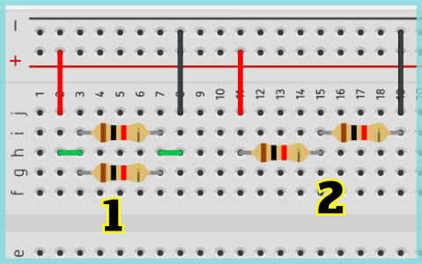
a) Las dos en serie
b) 1 en serie, 2 en paralelo
c) Las dos en paralelo
d) 1 en paralelo, 2 en serie
- ¿Cómo están conectadas las resistencias en la breadboard?
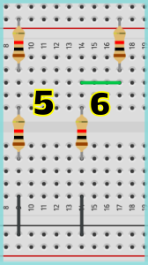
a) Las dos en serie
b) 1 en paralelo, 2 en serie
c) Las dos en paralelo
d) 1 en serie, 2 en paralelo
- ¿Por qué resistencias pasará corriente?
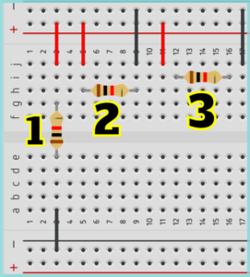
a) Por ninguna
b) Por 1 y 2
c) Por todas
d) Por 2 y 3
- ¿Qué montajes se corresponden con el esquema?
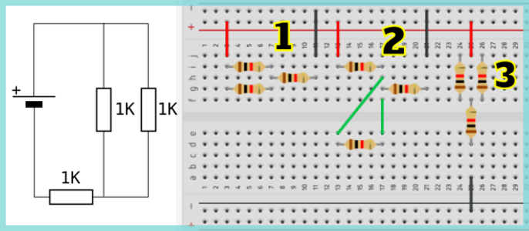
a) 1
b) 2
c) Ninguno
d) 3
- ¿Cuándo encenderá el led verde?
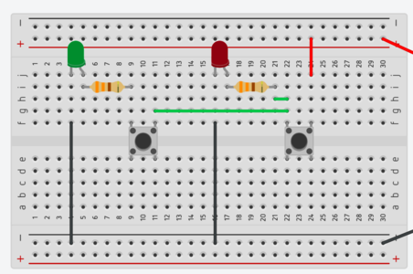
a) Si presiono el pulsador de la izquierda
b) Si presiono el pulsador de la derecha
c) Si tengo presionados los dos pulsadores
d) En ningún caso
- ¿Cuál es falsa para el circuito de la figura?

a) El led rojo enciende cuando presiono el pulsador de la derecha
b) Para encender el led verde tengo que haber presionado el pulsador de la derecha
c) Puedo encender el led verde sin que encienda el led rojo
d) Para encender el led verde tengo que haber presionado el pulsador de la izquierda
- ¿A qué esquema se corresponde el circuito de la breadboard?
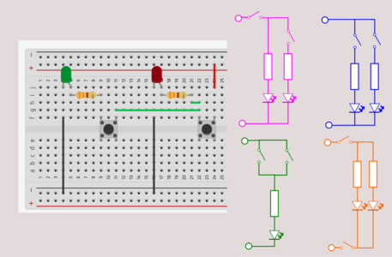
a) Al naranja
b) Al verde
c) Al rosa
d) Al azul
- Quiero que el led encienda cuando presiono el pulsador. ¿Hay algún fallo?
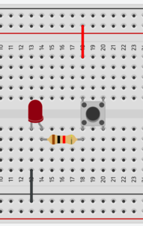
a) Los cables no están en los terminales correctos del pulsador
b) El led está puesto del revés
c) No hay fallos, va a encender
d) La resistencia no está conectada al led
- Quiero que el led encienda solo cuando presiono los dos pulsadores. ¿Hay algún fallo?
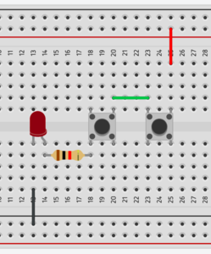
a) La resistencia no está conectada en el terminal correcto del pulsador
b) El led encenderá cuando presione cualquiera de los interruptores
c) El cable verde no conecta los terminales correctos de los interruptores
d) Ninguno
- ¿Cuál es falsa para el circuito de la figura?
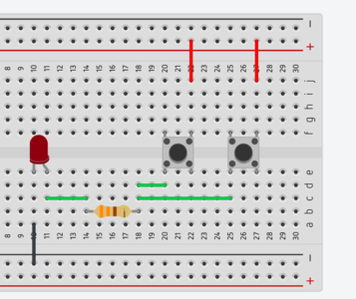
a) El led encenderá si presiono el pulsador derecho
b) Si tengo presionados los dos interruptores, el led encenderá
c) El led encenderá cuando presione el interruptor izquierdo
d) El led no encenderá nunca
- ¿Qué ledes se encenderán cuando presione el pulsador?
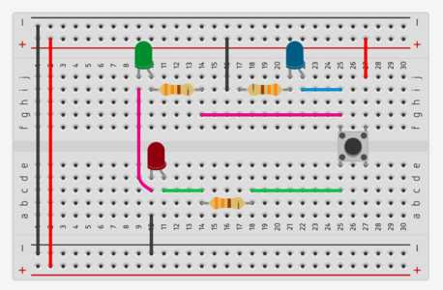
a) El azul y el verde
b) El azul y el rojo
c) El verde y el rojo
d) El rojo
- ¿Cuál es cierta para el circuito de la figura?
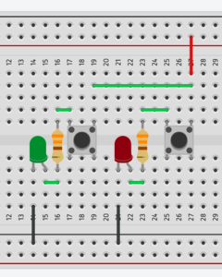
a) Si presiono el pulsador de la derecha, encienden los dos leds
b) No podré encender el led verde si no presiono el interruptor de la derecha
c) Cada interruptor enciende un led
d) El verde está siempre encendido, aunque no presione ningún pulsador
- ¿Qué cable tengo que quitar para que el led encienda desde cualquiera de los dos pulsadores?
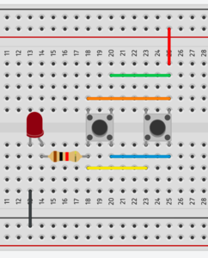
a) El azul
b) El verde
c) El amarillo
d) El naranja

